***Bài tập 3***: Cho một Volume cùng với các thông tin:

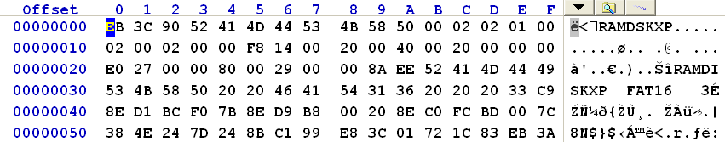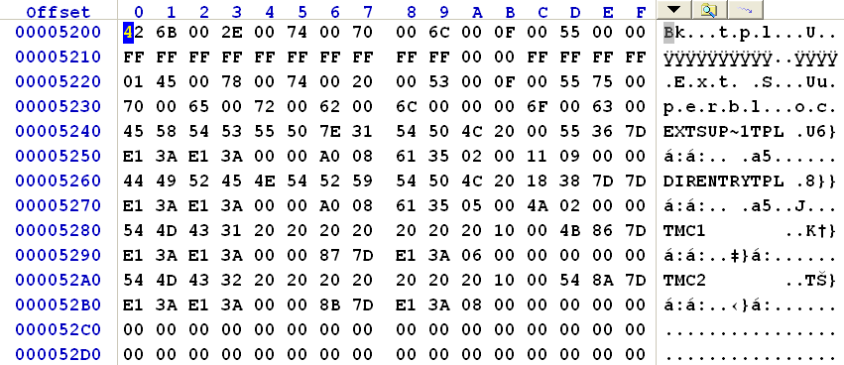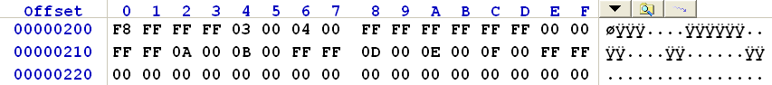

* Phần đầu BootSector như sau:
* Phần đầu của bảng thư mục GỐC như sau:
* Phần đầu của bảng FAT 1 như sau:
* Nội dung phần đầu của sector 81:

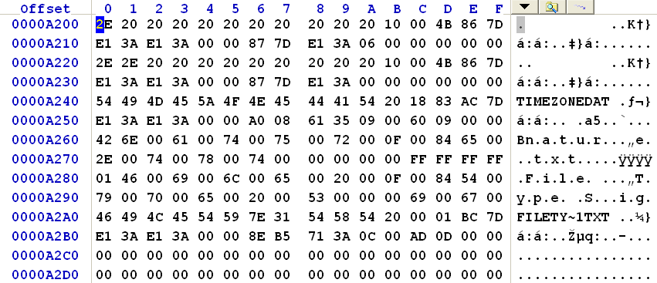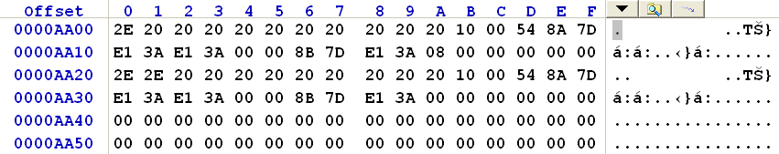

* Nội dung phần đầu của sector 85:

1. Xác định thông tin Volume

|  |  |  |
| --- | --- | --- |
| **STT** | **Nội dung** | **Giá trị** |
| 1 | Số byte cho 1 sector | 1Sector = 512byte |
| 2 | Số sector cho 1 cluster | SC = 2 |
| 3 | Số sector vùng Bootsector (Số sector dành riêng) | SB = 1 |
| 4 | Số sector cho 1 bảng FAT | SF = 20 |
| 5 | Số bảng FAT | NF = 2 |
| 6 | Số sector cho bảng RDET | SRDET = 32 |
| 7 | Tổng số sector trên đĩa | SV = 10208 |
| 8 | Sector đầu tiên của bảng FAT1 | i = 1 |
| 9 | Sector đầu tiên của bảng RDET | i = 41 |
| 10 | Sector đầu tiên của vùng Data | i = 73 |

1. Vẽ cây thư mục của Volume trên và cho biết các thông số (thuộc tính trạng thái, kích thước, danh sách các sector chứa dữ liệu) của từng tập tin, thư mục

|  |  |  |  |  |  |  |  |
| --- | --- | --- | --- | --- | --- | --- | --- |
| Tên | | Phần mở rộng | Thuộc tính trạng thái | Kích thước (bytes) | Chỉ số phần tử Fat/khối data bắt đầu | Tập tin chiếm các phần tử Fat | |
| Ext SuperBlock | | TPL | Directory, System,Tập tin | 2321*512 | 2 | 2,3,4 | |
| DERENTRY | | TPL | Directory, System, tập tin | 586*512 | 5 | 5 | |
| TMC1 | |  | VoLable, Hidden, thư mục |  | 6 | 6 | |
| .. |  |  |  |  |  |
| . |  |  |  |  |  |
| TIMEZONE | DAT | Tập tin | 2400*512 | 9 | 9,10,11 |
| File Type Signature | TXT | Tập tin | 3501*512 | 13 | 13,14 |
| TMC2 | |  | VoLable, Hidden,  Thư mục |  | 8 | 8 | |
| .. |  | Tập tin |  |  |  | |
| . |  | Tập tin |  |  |  | |

1. Sau khi thực hiện lệnh MOVE tập tin có tên bắt đầu bằng chuỗi “**Ext**” vào thư mục TMC2, hãy cho biết thao tác này ảnh hưởng như thế nào tới các vùng trên Volume:
   1. Nếu không thay đổi đánh dấu “x” vào cột Không thay đổi

|  |  |  |
| --- | --- | --- |
|  | **Không Thay đổi** | **Thay đổi (ghi rõ chỉ số sector bị thay đổi)** |
| **FAT1** |  |  |
| **FAT2** |  |  |
| **RDET** |  |  |
| **Data** |  |  |

1. Nếu thay đổi, ghi rõ chỉ số sector thay đổi. Nếu cả vùng thay đổi thì ghi vào “tất cả”
2. Sau khi thực hiện lệnh XÓA tập tin có phần mở rộng “**TXT**”, hãy cho biết thao tác này ảnh hưởng như thế nào tới các vùng trên Volume:
   1. Nếu không thay đổi đánh dấu “x” vào cột Không thay đổi
   2. Nếu thay đổi, ghi rõ chỉ số sector thay đổi. Nếu cả vùng thay đổi thì ghi vào “tất cả”

|  |  |  |
| --- | --- | --- |
|  | **Không Thay đổi** | **Thay đổi (ghi rõ chỉ số sector bị thay đổi)** |
| **FAT1** |  |  |
| **FAT2** |  |  |
| **RDET** |  |  |
| **Data** |  |  |

1. Sau khi thực hiện lệnh COPY tập tin TIMEZONE.DAT từ thư mục TMC1 qua TMC2, hãy cho biết thao tác này ảnh hưởng như thế nào tới các vùng trên Volume:
   1. Nếu không thay đổi đánh dấu “x” vào cột Không thay đổi
   2. Nếu thay đổi, ghi rõ chỉ số sector thay đổi. Nếu cả vùng thay đổi thì ghi vào “tất cả”

|  |  |  |
| --- | --- | --- |
|  | **Không Thay đổi** | **Thay đổi (ghi rõ chỉ số sector bị thay đổi)** |
| **FAT1** |  |  |
| **FAT2** |  |  |
| **RDET** |  |  |
| **Data** |  |  |